Oktober 2007

*** 227 Mitglieder am 1. Oktober 2007 ***

Aktuelle Berichte

1. Grillfest der Boogie-Abteilung im Juli
2. Weltrekord in Rust 02.09.07
3. Ferienprogramm in Heubach am 05.09.07
4. Gmünder Herbst 15.09.07
5. Auftritt beim Gemeindehausfest am 16.09.07
6. Petticoat- Ausbildungen
7. Auftritt im Seniorenheim Wetzgau am 26.09.07
8. Geschafft: Mellie und Basti in der B-Klasse

Was ist los im Oktober?
Vorschau November
Geburtstagskinder

Aktuelle Berichte

1. Grillfest der Boogie-Abteilung im Juli

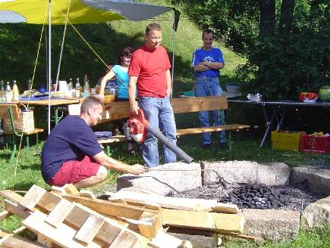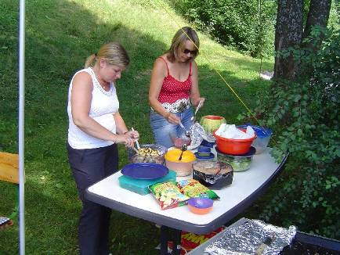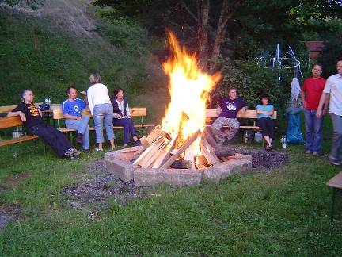
Die Boogie Woogie Abteilung auch in diesem Jahr bei ihrem traditionellen Grillfest.

2. Weltrekord in Rust 02.09.07

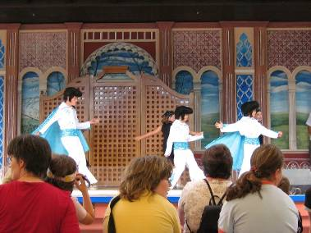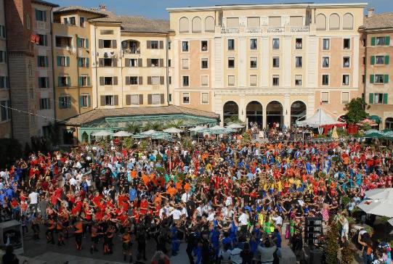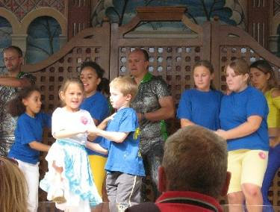

Mehr als 920 Tänzer aus ganz Deutschland haben in Rust einen Weltrekord im Rock 'n' Roll-Tanzen aufgestellt. An einer gemeinsamen Tanzaufführung beteiligten sich 464 Paare, darunter 45 Paare vom Rock’n’Roll Club Petticoat aus Strassdorf. Damit wurde der seit dem 1. Oktober 2006 geltende Weltrekord in der Rock 'n' Roll- und Boogie-Woogie-Partnertanzformation gebrochen. Damals hatten sich in Caracas, der Hauptstadt Venezuelas, 451 Tanzpaare beteiligt.
Die Teilnehmer im Europa-Park Rust kamen aus mehr als 40 Rock 'n' Roll-Vereinen aus Baden-Württemberg, Bayern, Hessen, Rheinlad-Pfalz und sogar aus der Schweiz. Ziel ist nun ein Eintrag in das Guinness Buch der Weltrekorde.

3. Ferienprogramm in Heubach am 05.09.07

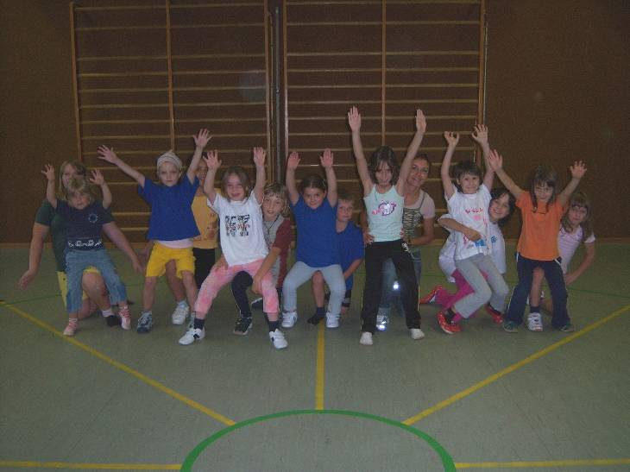
Auf den Spuren von Elvis:
In Heubach lud die Rock’n’Roll Abteilung des RRC Petticoat „ The Jumping Kids“ zum Rock’n’Roll tanzen ein. Zum 30. Todestag des „King of the Rock’n’Roll“ wurde das Ferienangebot von sieben Paaren genutzt und Trainerin Elke Peischl brachte auf spielerische Art und unter fetziger Musik den Grundschritt des Rock’n’Roll Tanzens bei. Nach einem kurzen Auftritt der Jumping Kids waren die Neulinge, zwischen vier und zwölf Jahre alt, motiviert, noch eine kleine Kür zu erlernen. Am Ende wurden sie mit einem Erinnerungsgeschenk belohnt und der Option, während der offiziellen Trainingsstunden, immer mittwochs um 16.30 Uhr im Gymnastikraum der Schillerschulturnhalle mitzumachen. Ausserdem beginnen Kurse über den Gmünder Sport Spass ab dem 1. Oktober an allen Standorten des RRC Petticoat.

4. Gmünder Herbst 15.09.07

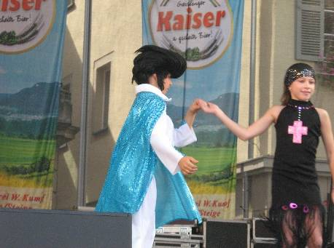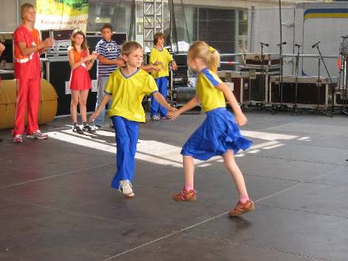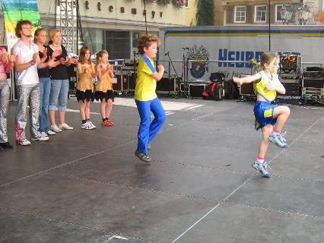
3 Showauftritte beim Gmünder Herbst – die Dance § Friends mit ihrer Elvis Show, die Rocking Speedys und die Rock’n’Roll Mix Gruppe aus Alfdorf, Heubach, Lindach

5. Auftritt beim Gemeindehausfest am 16.09.07

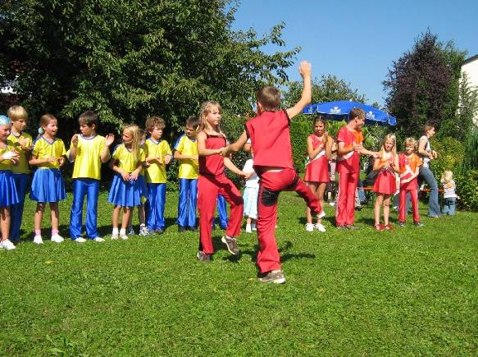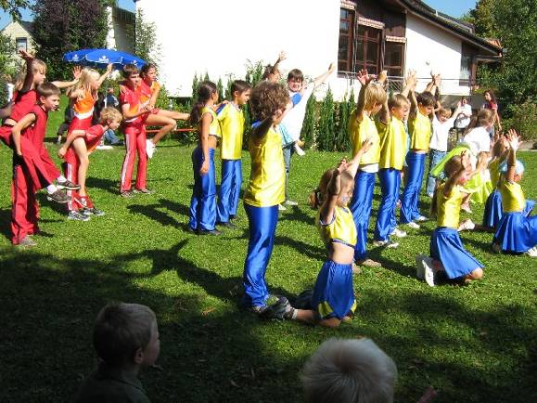

Der Nachwuchs des Rock’n’Roll Club Petticoat tanzte beim Gemeindehausfest in Strassdorf einen fetzigen Show-Auftritt. Die Kinder, zwischen 6 und 13 Jahren, aus den Straßdorfer, Lindacher und Heubacher Abteilungen motivierten zum Mitmachen.

6. Petticoat- Ausbildungen
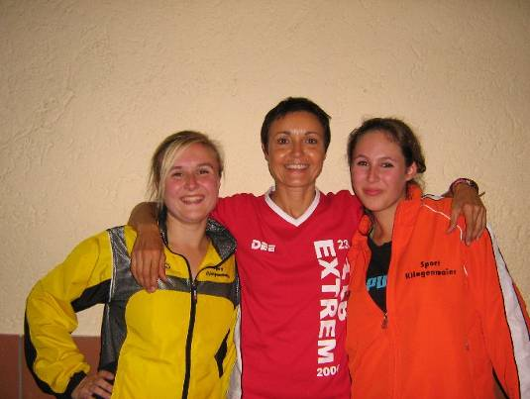
Fachpersonal beim RRC Petticoat

Der RRC Petticoat aus Straßdorf setzt auf Qualität und hat auch in diesem Jahr Aus- und Weiterbildungen besucht. Die Lizenzen wurden nicht nur verlängert, die abwechslungsreichen Fortbildungsangebote wurden von allen Übungsleitern genutzt.
Die Rock’n’Roll Abteilung in Lindach hat nun ebenfalls Zuwachs an ausgebildetem Fachpersonal bekommen. Melanie Maier und Carina Hörsch sind schon seit dem Frühjahr Kursleiter im Rock’n’Roll Tanzsport und wollen in Lindach die Abteilung erweitern. Sie bieten tänzerische Bewegung auf fetzige Rock’n’Roll Musik schon für Kinder ab 5 Jahren an. Für Teenies gibt’s Angebote bis zur Turnierteilnahme und auch eine Hip Hop- Stunde soll noch ab diesen Herbst stattfinden.
Die noch junge Abteilung Fitness und Gesundheit stellt ihr Leistungsangebot ab Oktober zur Verfügung. Elke Peischl hat die Präventions-Ausbildung beim WLSB erfolgreich bestanden und ist ausserdem Rückenschulleiterin, Ernährungsberaterin, Aerobictrainerin, Indoor-Cycling Instructorin und Trainerin B im Rock’n’Roll Tanzsport. Sie bietet Kurse für Herz-Kreislauf und Rücken an, die von den Krankenkassen bezuschusst werden.
7. Auftritt im Seniorenheim Wetzgau am 26.09.07
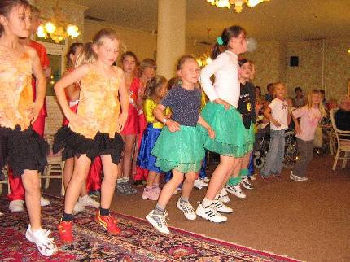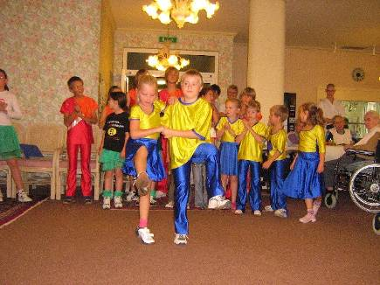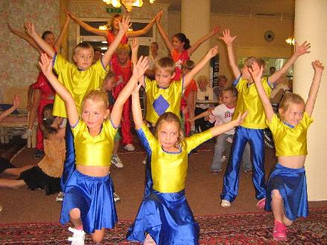
.
Showauftritt mit 10 Nachwuchspaaren im Seniorenzentrum Wetzgauer Berg

8. Geschafft: Mellie und Basti in der B-Klasse

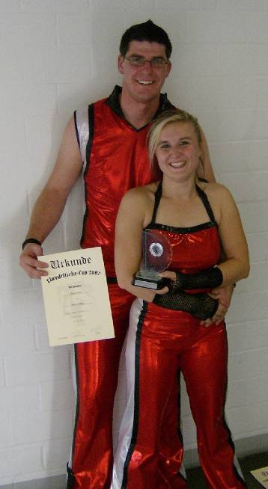

Das erste Turnier in der Hauptsaison brachte Mellie und Basti die fehlenden Punkte für den Aufstieg in die B-Klasse – und ausserdem gabs noch einen Pokal für den Treppchenplatz. Petticoat gratuliert zu dem Traumergebnis !!

Was ist los im Oktober?
Rock’n’Roll Turnier in Heilbronn am 6.10. – Mellie und Basti nehmen trotz Aufstieg in die B-Klasse dran teil.
***

Die Gmünder Sport Spass Kurse beginnen ab Dienstag mit Rücken-Fit und Herz-Kreislauf Programmen in der Gemeindehalle Straßdorf
***

Die Boogie Woogie Abteilung lädt am 13.10./14.10.2007 in die Schwerzerhalle

zur 4. Boogie-Woogie Schulung für Hobby und Showtanzpaare mit Oldie Party ein.
Kosten: Workshop 50,- Euro für Vereinsmitglieder / 60,- für Nicht-Mitglieder
Eintritt Party 5,- Euro
Für Fragen, Infos und Anmeldungen stehen Fred und Moni Wiedmann: 07171/879015
Email mailto:fredundmoni.gd@freenet.de zur Verfügung!

***
Ein weiteres Event am selben Wochenende – war leider nicht anders zu organisieren:
3. Indoor Cycling Marathon am Samstag, 13. Oktober in der Gemeindehalle Strassdorf.
Es wird jeweils 1 Stunde in Gruppen gefahren und der Erlös kommt dem Kinderheim Sonnenhof zugute. Startgebühr 6,- Euro pro Person.
Infos und Anmeldungen wie immer bei Evelin 07176/594 und Elke 07171/42053.
***
Ein Breitensportturnier für den Rock’n’Roll Nachwuchs am 14. Oktober in Ulm
***
Ein Breitensportturnier für den Rock’n’Roll Nachwuchs am 21. Oktober in Stuttgart
***
Auftritte beim Alb Marathon in Schwäbisch Gmünd am Marktplatz
***
Ein Breitensportturnier für den Rock’n’Roll Nachwuchs am 28. Oktober in Laupheim

Vorschau November

Deutschland – Cup im Rock’n’Roll Tanzen am 3.11.
Auftritte beim Ringfest am 10./11.Nov.
Auftritte beim Gesundheitstag im Prediger am 11.11.
Breitensportturnier in Freiburg am 11.11.
Rock’n’Roll-Tanzabzeichen –Abnahme in Plochingen am 17.11.
Herbstmeisterschaften in Böblingen am 24.11.


Geburtstagskinder

im Oktober
Abteilung | Name | Vorname | Wohnort | Geburtsdatum |  |  | Alter | im Verein seit
BW | König | Claudia | Schwäb. Gmünd | 4 | 10 | 67 | 40 | 7 | 02
Str | Krätschmer | Christian | Schwäb. Gmünd | 4 | 10 | 93 | 14 | 7 | 02
HH | Lütgarth | Lajescha | Göggingen | 4 | 10 | 91 | 16 | 2 | 03
RR | Maier | Heike | Großdeinbach | 6 | 10 | 85 | 22 | 5 | 98
F | Hörsch | Kevin | Schwäb. Gmünd | 9 | 10 | 94 | 13 | 5 | 05
Str | Rieg | Ines | Schwäb. Gmünd | 9 | 10 | 91 | 16 | 6 | 01
BW | Schlichenmaier | Uwe | Welzheim | 9 | 10 | 58 | 49 | 11 | 01
RR | Holzer | Erich | Mittelbiberach | 10 | 10 | 69 | 38 | 5 | 02
Str | Riedisser | Christian | Straßdorf | 10 | 10 | 98 | 9 | 7 | 05
Str | Pavel | Emili | Straßdorf | 13 | 10 | 98 | 9 | 4 | 03
Str | Pavel | Erik | Straßdorf | 13 | 10 | 98 | 9 | 4 | 03
SL | Beisswanger | Leon | Schwäb. Gmünd | 15 | 10 | 00 | 7 | 12 | 06
A | Tobias | Birgit | Straßdorf | 16 | 10 | 63 | 44 | 2 | 03
F | Schweizer | Aaron | Mögglingen | 18 | 10 | 96 | 11 | 10 | 03
Li | Hohloch | Felicia | Schwäb. Gmünd | 19 | 10 | 99 | 8 | 10 | 04
p | Holländer | Uwe | Urbach | 20 | 10 | 57 | 50 | 1 | 07
RR | Wacker | Maximilian Joh. | Schwäb. Gmünd | 20 | 10 | 91 | 16 | 10 | 07
Li | Haindl | Daniela | Schwäb. Gmünd | 25 | 10 | 92 | 15 | 4 | 01
s | Stertz | Jil | Waldstetten | 25 | 10 | 95 | 12 | 10 | 05
Sp | Wiedmann | Julian | Durlangen | 25 | 10 | 97 | 10 | 3 | 06
Heu | Hieber | Vinzenz | Heubach | 26 | 10 | 01 | 6 | 4 | 07
RR | Müller | Tanja | Mutlangen | 28 | 10 | 79 | 28 | 4 | 99
s | Mayer | Uwe | Göppingen | 30 | 10 | 57 | 50 | 2 | 05
s | Broschek | Saskia | Spraitbach | 31 | 10 | 91 | 16 | 1 | 01

S = still RR = Rock’n’Roll A = Aerobic
SL = Standard/Latein Li = Lindach Heu = Heubach
P = passive Mitglieder Sp = Spraitbach F = Formation
BW = Boogie Woogie Str = Strassdorf

